Dotyczy postępowania:  dostawa : Sprzęt Medyczny jednorazowego użytku przez okres 36 miesięcy od daty podpisania umowy.

Nr sprawy 14/2020

**Pytanie nr 1 - ZAKRES NR 21 - ELEKTRODY EKG**

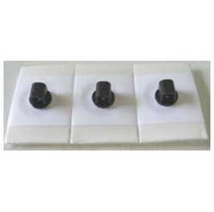

**Pytanie nr 2 - ZAKRES NR 21 - ELEKTRODY EKG**

